Anexo 1
Letra I – i
Imi el indio
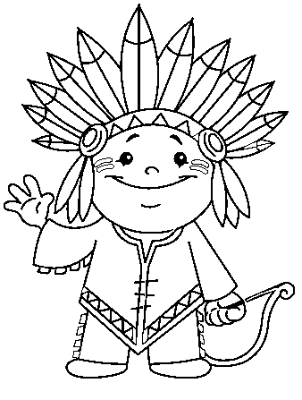
Imi el indio

Imi era un indio que vivía en un iglú. Un día se fue a una isla montado en un avión. Cuando llegó a la isla bajo del avión y se encontró un imán. El imán se pegó al ala del avión y no podía despegarlo. Entonces un niño amigo de Imi le ayudo a sepáralo con un hierro. Hubo un incendio muy grande y se quemaron el avión y el imán. Luego se fue nadando a su iglú para estar lejos del fuego. Llego y se puso a descansar, porque estaba cansado de tanto nadar. Después tocó sus instrumentos y lo pasó muy bien con sus amigos.
FIN

Anexo 2
Letra O-o
El oso Octavio
El oso Octavio

OBOE

Habia una vez un oso que se llamaba Octavio. El oso
estaba en la playa tomando el sol cuando vino una o gigante. Se puso las gafas y las aletas y se fue a bucear. Se metio debajo de la ola y con sus ojos vio una olla en el fondo del mar. Cogió la olla y se la llevó a la orilla de la playa. Abrió la olla y adentro habia un oboe. Se fue tocando el oboe, en el camino se encontraron un oveja que se puso a bailar con la música que salia del oboe que tocaba el oso y colorín colorado este cuento se a terminado
FIN

